Hippocrates sistem
Korisničko uputstvo

Verzija 1.0

Istorija revizija
Datum | Verzija | Opis | Autori
03.06.2017. | 1.0 | finalna verzija | Pavle Cvetković

Korisničko uputstvo za Hippocrates

Uvod
Hippocratess web portal obezbeđuje pacijentima državnih Domova zdravlja da zakažu termin kod svojihizabranih lekara, takodje pruža i pregled svog celokupnog kartona. Sva obaveštavanja se vrše putem elektronske pošte.

Početna stranica portala
Početna stranica portala izgleda kao na sledećoj slici:

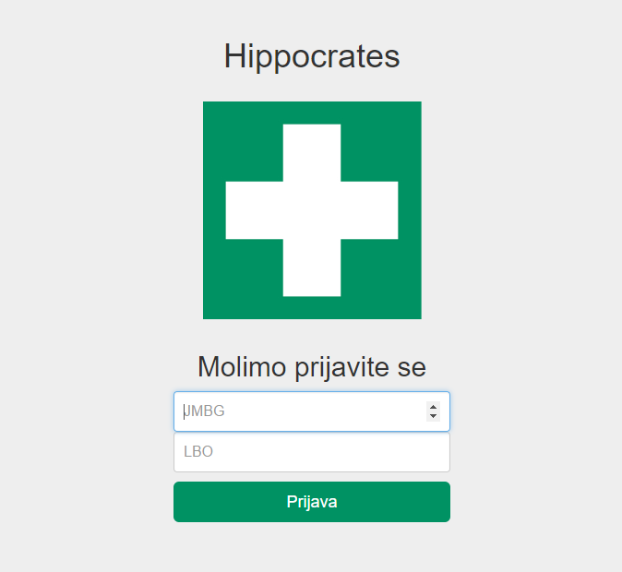

Slika 1 – Početna stranica portala

Prijavljivanje korisnika na web aplikaciju
Korisnik na početnoj stranici unosi svoj JMBG i LBO i tako se prijavljuje na sistem.

3.1 Zakazivanje termina

Korisnik bira opciju „Zakaži“ iz menija.
Otvara mu se pregled kao na slici.
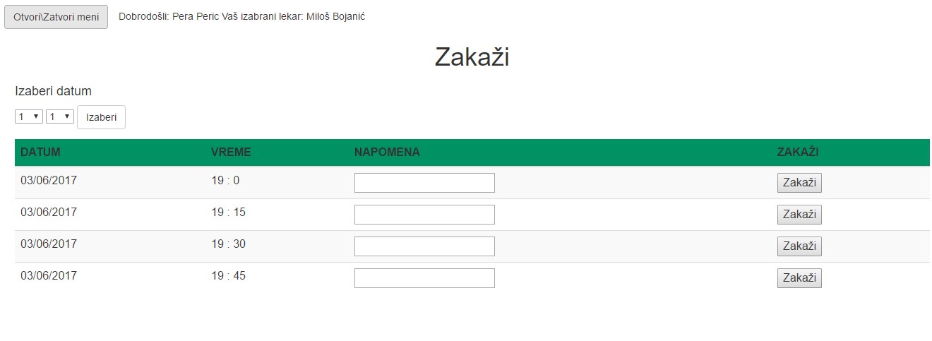
Slika 2 - Zakazivanje termina

3.2 Pregled zakazanih termina

Korisnik bira opciju „Zakazani termini“ iz menija.
Otvara mu se pregled svih zakazanih termina kao na slici.

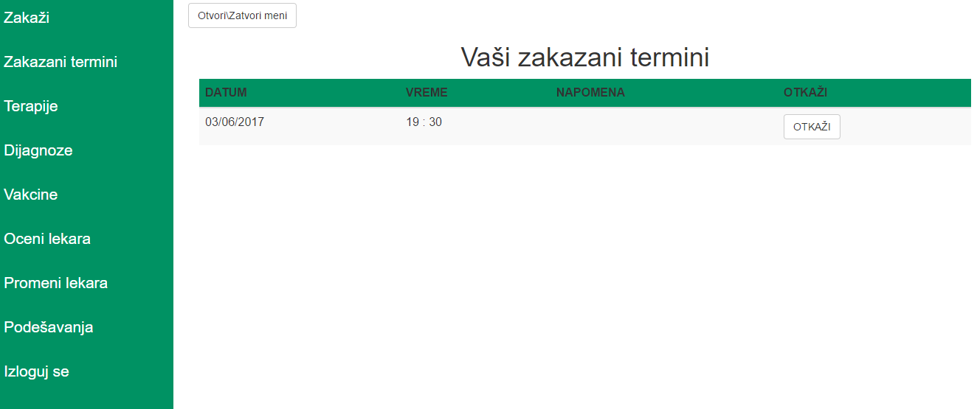
Slika 3 - Pregled zakazanih termina
3.3 Pregled terapija

Korisnik bira opciju „Terapije“ iz menija.
Otvara mu se pregled kao na slici.
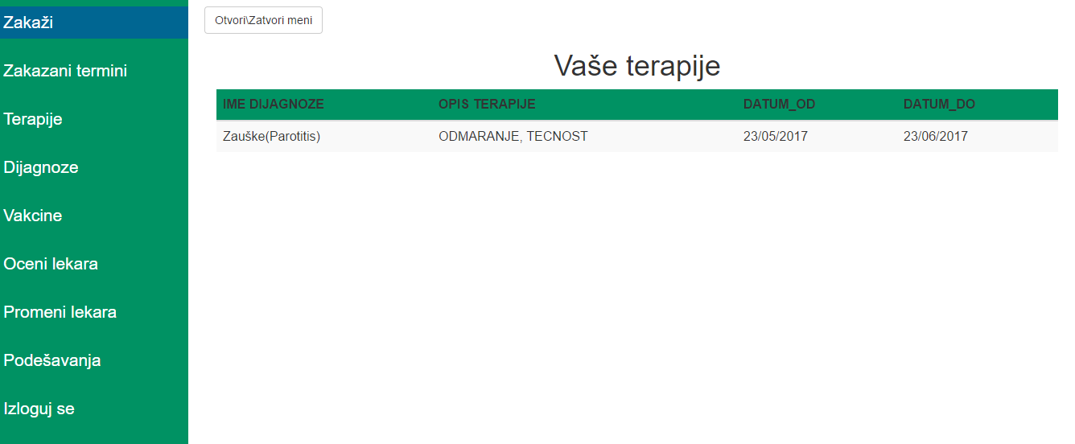
Slika 4 - Pregled termina
3.4 Pregled dijagnoza

Korisnik bira opciju “Dijagnoze“ iz menija.
Otvara mu se pregled kao na slici.
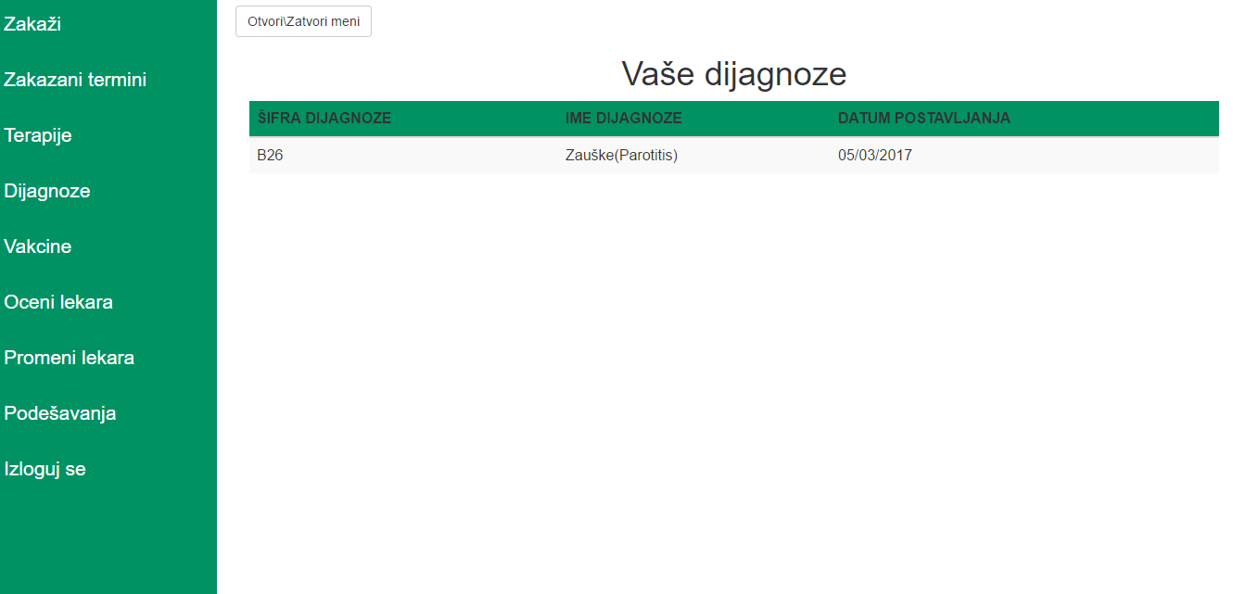
Slika 5. - Pregled dijagnoza

3.5 Pregled vakcina

Korisnik bira opciju „Vakcine“ iz menija.
Otvara mu se pogled kao na slici.
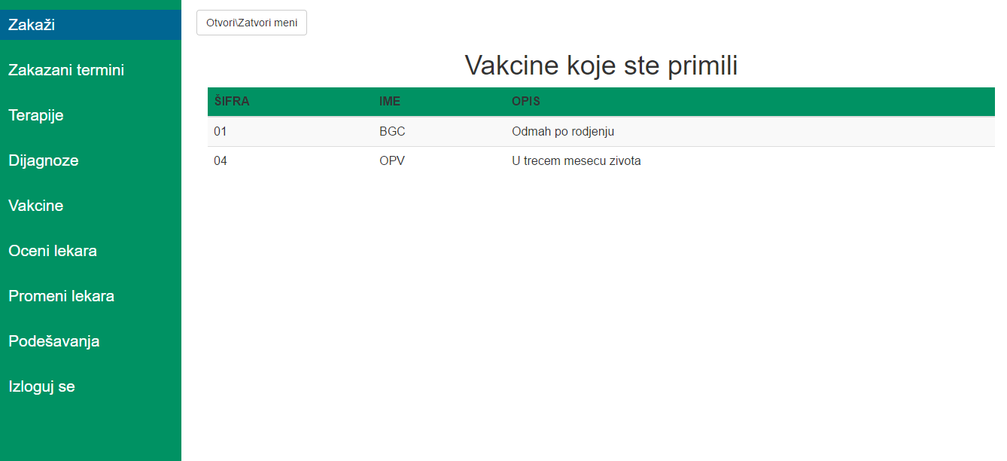
Slika 6. - Pregled vakcina

3.6 Ocenjivanje izabranog lekara

Korisnika bira opciju „Oceni lekara“ iz menija.
Otvara mu se pregled kao na slici.
Korisnik bira oocenu iz padajuceg menija i klikne na „Oceni“.
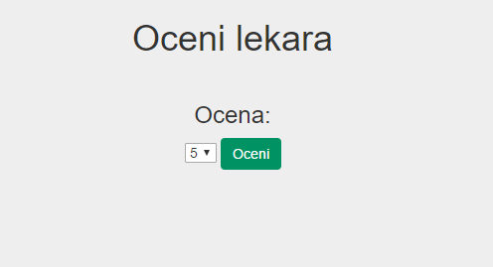
Slika 7. - Ocenjivanje lekara

.

3.7 Zahtev za promenu izabranog lekara

Korisnik bira opciju „Zahtev za promenu iz menija“.
Otvara mu se pogled kao na slici.
Bira lekara za koga hoce da podnese zahtev.
Zahtev ce naknadno biti obradjen od strane administratora.
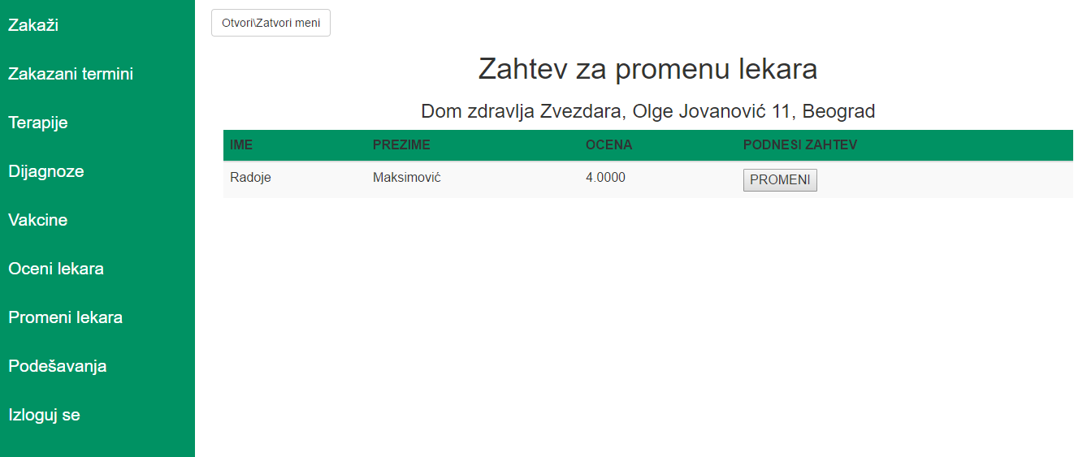
Slika 8. - Zahtev za promenu lekara
3.8 Promena kontaktnih podataka

Korisnik bira opciju „Podešavanja“ iz menija.
Otvara mu se pogled na kao na slici.
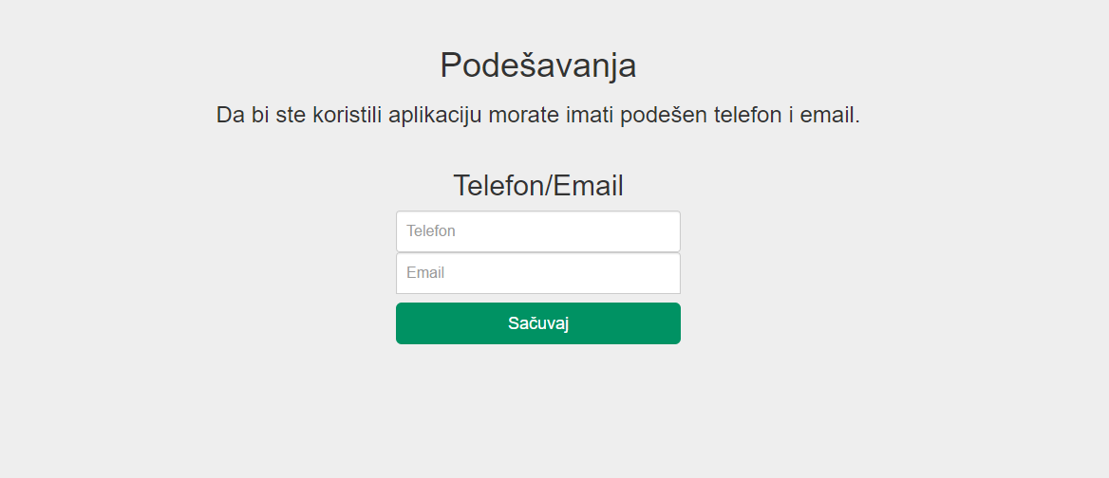
Slika 9. - Podešavanja
Korisnik upisuje podatke i klikne na dugme „Saćuvaj
4. Izlaz iz aplikacije

Izlaz iz web aplikacije moguć je klikom na dugme „Izloguj se” koje se nalazi u meniju.

5. Kontakt
Za više informacije molim Vas kontaktirajte MorphineSurgeons team čiji e-mailovi su dati u nastavku:
MorphineSurgeons:

- Pavle Cvetković - admin@pavlecvetkovic.me,
- Ćeranić Nikola -
- Andrija Cvetković
- Ilija Đelić

